基于物理模型的窗帘运动实时动画
成迟薏¹ 石教英¹ 徐迎庆² † 沈向洋²

¹ 浙江大学CAD&CG实验室 杭州 310027
² 微软中国研究院 北京 100080
Email: yqxu@microsoft.com

摘要：本文提出了一种基于物理模型的实时动态模拟窗帘运动的方法。在以往的研究中，人们提出了许多模拟织物运动的方法，这些方法的一个主要缺点是复杂度高、计算效率低，无法满足交互设计和实时动画的要求。本文提出的方法根据织物的物理特性，采用半刚性样条结构，将经线和纬线方向的约束分开处理，大量简化了计算，可以实时地模拟织物的运动。
关键词：基于物理的建模，窗帘，动画，虚拟现实，碰撞检测，半刚体

1 前言
在人们的生活中，织物无处不在，时时可见。如何在计算机上有效和逼真地模拟织物的运动一直是计算机图形学研究中的一个具有挑战性的课题。此外，日益发展的计算机辅助设计及电子商务系统也要求快速、逼真的织物模拟算法，以帮助设计师使用计算机来高效地设计和生产，并把这些产品放到Internet上，使网上选购织物真正成为可能^{[1]}。
传统CAD系统采用刚性模型，能精确模拟机械零件的运动，刚性物体的模拟技术已经非常成熟。但这种刚性模型对织物并不合适。作为一种柔性体，在外力作用下，织物会产生很大的形变，不同材料、不同制造方法，乃至不同裁减、不同缝制的衣料的形变各不相同。科学家和研究人员做了大量的实验和研究，获得了织物在外力作用下形变的精确物理参数，并试图开发了一些模型描述这些形变，但由于织物的内在特性，这些模型并未得到广泛应用，主要的困难在于：1 织物本身的物理机械性能是非常复杂的。其材料的多样性、结构的复杂性、形状的不规则性、以及个性化产品所产生的密度分布不均匀性等，都给织物的动态模拟带来很大的困难；2 虽然大量的实验给出了精确的织物形变参数，但不同方向，不同性质的力涉及不同的形变规则，如何对这些参数进行总结分类，采用一简化模型概括所有的形变规则，是一个难点。现有的模型大都比较复杂，即便是在高性能的工作站上，计算一帧图象也需要数秒乃至数天时间，这显然无法满足实时绘制的需要；3 碰撞检测是动画中的经典问题。在织物模拟中，织物一般表示为一张网格曲面，由于它是一个柔性体，曲面的不同部分具有不同的运动，彼此没有严格的约束，因此除了检测织物与周围物体的相交外，还必须检测织物不同部分之间的相交，即自碰撞问题。碰撞检测和自碰撞检测必须进行大量的几何运算，成为系统的瓶颈之一。
由于以上原因，虽然研究人员在这方面开展了很多工作，但至今使用计算机对织物进行模拟的技术仍未获得广泛应用。Weil^{[2]}最早采用余弦曲线及其几何变换模拟悬垂织物。之后，Hinds et al.^{[3,4]}，Ng et al.^{[5]}采用纯几何变换模拟特殊情况下织物的变形。Hadap et al.^{[6]}采用纹理与几何相结合的方法模拟衣服上的褶皱。
纯几何方法需要用户的干预，并仅能适用一些特殊情况，因此大多织物模拟系统都是基于物理的建模，或将物理建模与几何方法结合起来。基于物理的建模通过引入质量、力、能量等物理量，将织物各个部分的运动，看成各种力的作用下质点运动的结果。Terzopoulos et al.^{[7,8]}把柔性物体的变形，描述成柔性物体内部组织抵抗形变产生的弹性力、外界作用力和阻尼力共同作用的结果，为柔性物体提出了弹性形变模型，建立了物理基础。Terzopoulos之后，很多工作都集中在织物的弹性形变模型上^{[9,10,11]}，这些方法最终都可以归结为质点-弹簧模型。Thalmann领导的Miralab也发展了弹性形变模型，用于虚拟演员的服装模拟和3D时装辅助设计^{[12,13,14]}，并且他们对布的碰撞检测及其优化^{[15,16,17]}进行了讨论。Breen. et al.研究了不同织物的力学特性^{[18]}，提出了织物模拟中质点系统的概念。质点系统中，用由弹簧相互连接的一组质点来描述织物的状态，通过优化系统能量最小求解各个质点的位置^{[19]}。
以上基于物理模型的织物模拟，尽管其表达方式、求解办法有所不同，但都可归结为：根据牛顿运动定律，给出质点间弹簧形变关系（可以用力的形式表示，也可以用能量表示），得到一偏微分方程(组)，最终用数值方法求解该方程(组)。在经典的质点-弹簧模型中，一般每个质点都和其邻域中的至少8个邻点用弹簧相连，由此获得的偏微分方程非常复杂，采用经典的欧拉方法、龙格-库塔或共轭梯度法求解，需要迭代多次才能收敛到平衡状态。Baraff et al.^{[20,21]}对方程的求解方法进行了研究，采用隐式迭代，可以把每次迭代的步长拉大，从而减少迭代次数。使用隐式迭代法，在SGI Octance R10000 195MHz的处理器上平均需要10秒的时间处理一帧由4530个质点组成的布的动画（除去内存分配、绘制等各种系统开销）。
隐式迭代法是织物模拟技术的突破，但它仍然无法满足实时动画的要求。怎样才能进一步减少计算时间呢？针对上述问题，我们提出了一种可以有效和逼真地模拟织物运动的物理模型，将织物的经线和纬线方向的形变分离，分别采用半刚性样条模拟经线和纬线方向的形变。半刚性样条兼有刚性和弹性的特点，继承了刚性模型计算简单的优点，又能符合织物柔性形变的特性。我们的模型得到的方程形式简单，不需要任何迭代就可以数值求解，大大减少了计算开销，达到近实时效果，而且绘制结果表明，其视觉效果是非常逼真的。
本文第二节简要介绍我们窗帘模拟系统的结构，并引入一些基本概念；第三节在描述半刚性结构的特点的基础上，提出统一的受力模型；第四节中介绍如何把经线和纬线方向的约束分开并分别处理；第五节提出了一种快速的碰撞检测算法；最后给出实验结果分析及结论。

2 窗帘模拟系统的结构
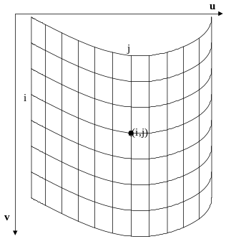
2.1 基本概念
Fig.1 Cloth grid
图1 织物网格
为描述简单，首先引入一些基本概念：
根据经线纬线结构，我们将窗帘表面分成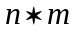矩形网格，每个网格点称为节点，相邻节点间通过-段半刚性样条相连(我们将在第三节中详细介绍半刚性样条)。第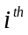行，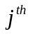 列的节点表示为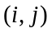，它在世界坐标系中的坐标表示为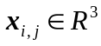，质量为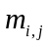，它受到力表示为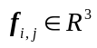。现实生活中一块布平展开，不受任何外力作用时，它将构成一个空间平面，没有任何伸缩变形，我们称这种自由平展的状态为初始状态。在初始状态下，每个节点都有一初始位置，以后的各种形变都可看成偏离初始位置的运动，节点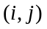的初始位置表示为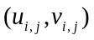。经线方向上两相邻节点和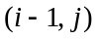 在初始状态下的距离表示为： 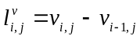，纬线方向上两相邻节点和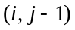在初始状态下的距离为： 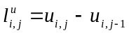。
2.2 本文算法的主要思想
在计算机图形学中，生动逼真的视觉效果往往比物理精确性更吸引人。虽然微观力学实验表明，在外力作用下织物在其经向和纬向会有一些伸缩，但对大多数织物而言，这种伸缩人眼很难观察到。对于窗帘这样的悬垂织物来说，可以认为织物在经向和纬向是保长度的。根据这个假设，我们采用了半刚性样条模拟织物，半刚性样条不能压缩或者拉伸，但能够在保证长度不变的前提下弯曲。半刚性样条的不可伸缩的性质，符合织物保长度的物理特性，并使相邻节点之间的相互作用关系变得简单，从而可以将纬向和经向的约束分开处理，简化了计算；而它的可弯曲性，能产生悬垂织物变形时特有的褶皱等效果。
2.3 模拟系统的主要结构
我们的窗帘模拟系统的主要结构为：
while (1) {
任意时刻：
计算每个节点受到的外力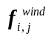（在我们的系统中，主要是风力）；
根据经线方向约束和所受外力，计算节点位置、速度和加速度；
根据纬线方向约束，计算并调整节点位置、速度；
碰撞检测，并对碰撞点进行调整；
绘制并显示时刻的图象（必要的话，在绘制前先插值将网格平滑）；
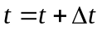；
}
在下面的几节中我们将分别介绍这些内容。

3 半刚性结构及其受力情况
3.1 半刚性样条
观察在风中飘扬的窗帘，我们发现窗帘在经线方向的运动非常类似于物理上的复杂摆。与通常意义的在重力作用下在平衡位置附近做单自由度的周期振动的单摆不同，窗帘经线方向的运动没有固定周期，而且是多自由度的。如果我们沿窗帘经线方向将它分成若干段，当分得足够细，每段长度足够短时，可以认为它是刚性的，因此，每段都可看成是一根刚性杆末端连接一个质点球的摆构成，这些摆头尾相接，连在一起，构成了一根很长的“摆”，我们称它为复杂摆，并把其中每一段称为半刚性样条。这些半刚性样条构成了一半刚体系统，在风、重力、阻尼力等外部力的作用下运动，从而决定了在窗帘在经线方向的形态。在纬线方向上，我们也可以采用上述半刚性样条结构，与经线方向不同的是，窗帘经线方向（即复杂摆）的一端是固定的，而在纬线方向上两端都是自由的。通过控制半刚性样条的数目和长短，以及连接半刚性样条的小球质量大小，我们可以获得不同材质的窗帘的运动。
半刚性样条的特点是不能压缩或者拉伸，但能够在保证长度不变的前提下弯曲。它与质点-弹簧模型相比，有几个优点：1 质点-弹簧模型为产生褶皱等局部效果，通过为每个质点建立局部方程求解其平衡状态，虽然能量可以通过弹簧传递，但总体来说，质点-弹簧模型只考虑了织物的局部的形状，而较少考虑织物的整体形状；而半刚性样条保持织物在经向和纬向上长度不变，较好保持了织物的整体特性，同时也能产生褶皱。2 质点-弹簧系统中，在受力点处会产生很大的变形（>10%），这是不真实的，虽然可以通过增加弹簧的弹性系数解决，但这意味着解方程中迭代次数的增加和收敛减慢，而且也很难控制其伸缩度；在半刚性模型中，不会产生局部形变过大的情况。3 质点-弹簧模型中，每个质点都和它上下左右至少8个邻点用弹簧相连，而且根据窗帘的对拉力、剪切、弯曲等作用力的不同反应，不同的力定义了不同的形变参数，而且每种形变模型还有各自的阻尼力模型，由此得到的方程庞大难解；而半刚性模型继承了多刚体系统的物理特性，为各种外力和内部相互作用力提供了统一的处理方案，而且便于经向和纬向的约束分开处理，由此得到的方程非常容易解，速度快。
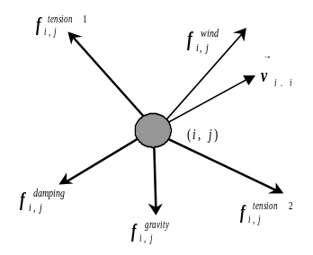
下面我们将讨论半刚性样条上统一的受力模型。
Fig.3 Superposition of all forces on (i,j)
图3 节点（i, j）所受合力
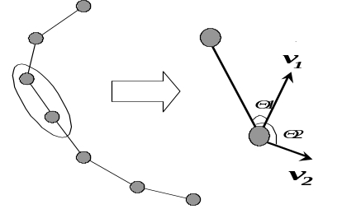
Fig. 2 Internal forces of semi-rigid spline
图2 半刚性样条的内部力

3.2 受力模型
窗帘受到内部和外部力的作用，外部作用力包括重力、风力、空气阻力、与外界物体相碰时的阻碍力，外界物体的支撑力等等；不同的弹性形变系统定义了不同的内部力，如拉力、剪切力、弯曲力，我们的模拟系统中将内部力和外部力统一表示。我们将分别讨论内部力和外部力的处理，并特别介绍风力和阻尼力。
3.2.1 内部力
半刚性样条在其长度方向上不能伸缩，因此两个相临节点间的作用力有两种可能（见图2）：当两个节点的运动速度相同时，半刚性样条将产生抵抗收缩的力（图2中，两节点之间的相对速度与它们的相对位置间的夹角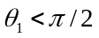）；当两个节点的运动速度相反时，半刚性样条将产生抵抗拉伸的力（图2中，两节点之间的相对速度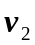与它们的相对位置间的夹角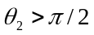）。由于半刚性样条的刚性，内部力可以简单的分成以上两类。对于每个节点而言，计算它所受到的合力，根据牛顿第二运动定律，可求出每个节点的位置：
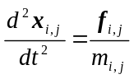 （1）
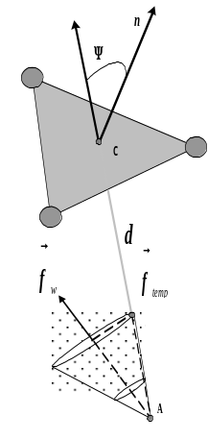
从而整块窗帘的形状和运动就确定了。
Fig. 4 Wind source
图4 风源模型（为描述方便，采用面法线代替节点法线）
与质点-弹簧模型不同，半刚性结构产生的内部力与其长度伸缩无关，因此它们可以与外部作用力统一处理。节点所受的合力由图3表示。其中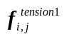是与其上层节点的相互作用力；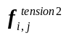是与其下层节点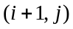的相互作用力；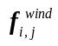是风力；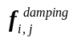是空气阻尼力，它与质点速度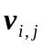方向相反；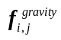是节点的重力。
3.2.2 风力
空气动力学和流体力学给出了空气运动的流场^{[22,23]}，但计算复杂，不能满足实时动画要求。为此，我们定义了一个锥形面风源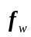，它对每个节点产生的风力由下式表示：
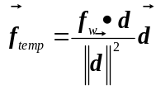 （2）
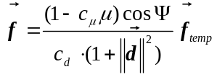 （3）
其中A是延长锥形风源的边得到的圆锥顶点， 它一般在很远处；C是窗帘上的任意一节点，B是A C与风源面的交点；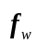是锥形风源中心的风力；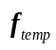是连接风源面上B点和窗帘上C点方向风力；是连接B C的向量，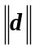即风源与节点间的距离；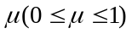是代表窗帘材料的稀疏程度，是垂直作用在窗帘表面上的气流穿过窗帘的百分比；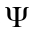是风源方向与每个节点法线方向的夹角（节点的法线方向定义为所有经过该节点的面的法向的平均）；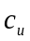和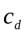分别是控制窗帘材料稀疏程度和距离对风力大小的影响的参数。
另外，我们还在每个节点上加了随机的任意方向的力，以体现气流的不稳定性。
3.2.3 空气阻尼力
空气阻尼力是窗帘模拟中的重要参数，如果阻尼系数太小，无法衰减节点的动能；如果太大，容易产生振荡。在质点-弹簧模型中，不同的力必须由不同的阻尼力方程来平衡；而采用半刚性样条后，把各种不同性质的内部力统一起来，因此，我们只须定义一个阻尼力即可：
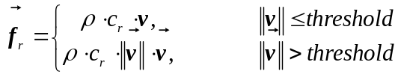 （4）
其中，是空气的密度（我们假设空气是不可压缩的，因此它是一个常数）；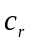是阻尼系数；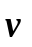是节点的运动速度；我们定义了一个阈值，当节点的速度小于时，阻尼力是的一次函数，当速度大于时，阻尼力是的二次函数。
我们对处于不同位置和速度不同的节点定义了不同的：考虑窗帘的边界与空气接触得更多些，它们的运动受空气阻力的影响更大，因此处于长方形网格的四个角上的节点（它们只有两个相邻节点）的最大，处于网格边界上的其他节点（它们有三个相邻节点）的稍小，处于网格内部的节点（有四个相邻节点）的最小；根据速度的不同，速度大的节点的大。
除了以上列出的力以外，我们的模拟系统还可以支持用户自定义，通过鼠标拖动交互的力。

4 经线和纬线方向的约束模型
在我们的窗帘模型中，首先计算经线方向约束，然后计算纬线方向的约束。主要由经向约束决定运动状态的节点，称为第一层节点，由纬向约束决定其位置的节点，称为第二层节点（它们在图5中用不同的颜色的球表示）。
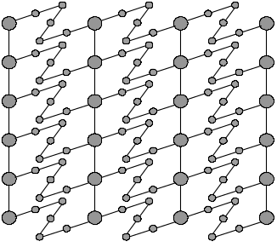
Fig 5 Longitudinal and latitudinal connection
图5 经向和纬向的不同模型
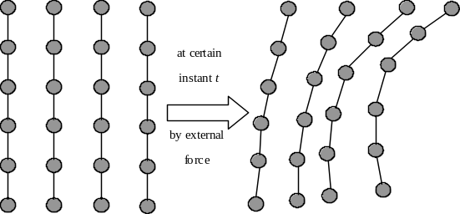
Fig. 6 Longitudinal connections
图6 经线方向的物理模型

4.1 经线方向的约束
在经线方向上，两个相邻节点间通过半刚性样条连接，同一列上的节点和半刚性样条构成一个复杂摆（见图6）。复杂摆的计算如下（假设考虑第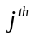列的节点）：
- ，是每列复杂摆的摆球数目；
- 对节点，将其世界坐标系下的坐标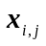转换为以其上层节点为原点的局部坐标系下的坐标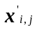，使连接与的半刚性样条处于相对坐标系的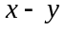平面上；
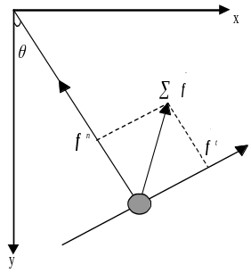
- 计算节点上所受的合力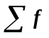（包括内部力和外部力），并将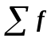分解成三个分力：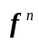与半刚性样条的方向一致，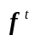与半刚性样条的方向垂直， 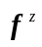是变换后的局部坐标系中方向的分量（见图7，其中省略了），与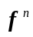，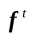和相应，坐标分解为：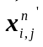，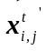和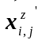；
Fig. 7 Complex pendulum
图7 局部坐标系中复杂摆的计算
- 根据式（5）（6）（7）（8）计算的位置、速度和加速度，， 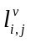， ， ，和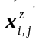前面已经定义，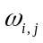是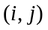的角速度：
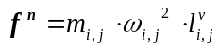 (5)
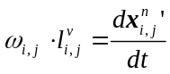 (6)
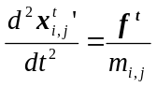 (7)
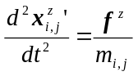 (8)
- 从局部坐标系重新变回世界坐标系；
- 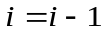，回到步骤2继续计算，直至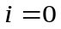。
通过经线方向的约束连接起来的节点，称为第一层节点，在图5中用灰色球表示。
4.2 纬线方向的约束
在第二节中已经说明，窗帘的初始状态决定了相邻节点之间的固有长度，无论窗帘如何变形，其长度是不能改变的。通过经向的约束，已求得第一层节点的位置，经向约束保证了窗帘在经线方向上不会伸缩，但不能保证它在纬线方向上的长度不变。为了保证纬线方向上两个相邻的第一层节点之间的距离不会超过固有长度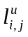，我们计算纬线方向两个相邻第一层节点的距离，如果超过，则对第一层节点的坐标调整直至其距离为(图8)。
纬线方向上相邻的第一层节点通过分段半刚性样条相连，分段半刚性样条总长度固定，每两段的接点处可以自由运动。在图9中我们以6-段的半刚性样条为例，将纬线方向上任意两个相邻的第一层节点通过6段小杆相连，每个分段小杆之间的接点称为第二层节点，用阴影小球表示，它们好象一个球形铰链，将6段小杆连接起来，可以自由的绕连接点转动。纬线方向上两个相邻的第一层节点构成了一条边，我们定义这条边的法线方向是与这条边相连的所有面的法线的平均值，分段刚性样条只能在这条边及其法线方向构成的面上运动。根据分段刚性样条的长度和第一层节点的位置，即可计算第二层节点的位置，从而决定了整块窗帘的运动和形状。
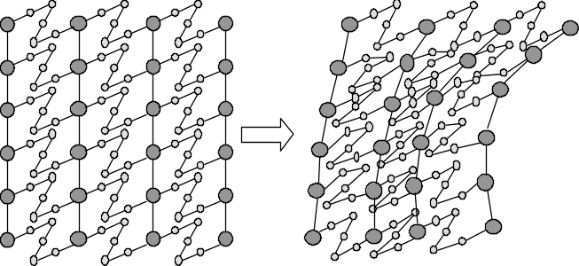
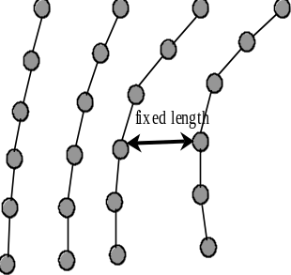
Fig 9 Multi-section rods of fixed length
图9 分段刚性杆
Fig 8 latitudinal connections图8 纬线方向的约束

5 碰撞检测
我们的模型采用半刚性样条，并将经线和纬线方向的约束分开，不必迭代就可以直接求解方程，避免了复杂的计算。但也带来了一个缺点：质点-弹簧模型中可以把碰撞检测的结果作为其偏微分方程的约束条件直接求解，是隐式的碰撞检测^{[24]}；在我们的模型中，求出节点的位置后，必须对发生碰撞的节点计算其碰撞响应，对节点的位置、速度等进行显式的调整。Provot^{[25]}对织物的碰撞检测方法作了详细讨论。借鉴他的方法，我们提出了一种适合我们模型的碰撞检测方法。
在织物的碰撞检测中，除了检测织物与其周围物体是否发生穿透外，由于织物的柔软形变，不同部分之间的运动没有严格的约束，因此必须对织物不同部分进行碰撞检测，就是自碰撞检测。在我们的模型中，通过连接每个小长方形的对角线，把长方形网格三角化，场景中的其他物体也由三角网格表示。因此，碰撞检测和自碰撞检测就归结为寻找每对点-三角形或每对边-边之间是否发生穿透。由于必须对每个点-三角形或边-边对检测，计算量庞大。为减少计算量，我们采用包围盒方法，排除了大量不可能发生相交的点-三角形和边-边对，仅对那些包围盒相交的点-三角形、边-边进行进一步检测。另外，在自相交检测中，我们利用三角形表面曲率简化计算。当邻近三角形法线夹角较小时，它们不可能发生碰撞，只有当夹角超过阈值，才有可能碰撞。通过邻近区域的三角形表面曲率，排除大部分不可能相交的情况，从而简化了计算。
如果检测到点-三角形或边-边发生碰撞，我们根据动量守恒原理对计算发生碰撞后节点的速度和位置的变化。具体方法见^{[25]}。
除了检测碰撞，并对碰撞的节点进行速度和位置的调整外，在织物的碰撞检测中还有一个难点，即碰撞调整的一致性问题。在调整碰撞点的速度和位置时，如何保证此次调整不会产生新的碰撞。Provot^{[25]}详细讨论了这个问题，并通过引入碰撞区域，不断迭代解决了一致性问题。它的碰撞检测系统非常鲁棒，但计算量也很大，解决一个3000个多边形的裤子的碰撞问题需要2.5小时。为了减少计算量，我们采取了折中的办法，也采用碰撞区域的概念，但限制迭代次数。这样虽然可能出现出错帧，但可以解决大部分的碰撞问题。

6 实验结果与结论
表1列出了我们模型的计算时间，所有数据都是在SGI 320 / Windows NT工作站上测得的。（包括绘制、内存分配、操作系统等各种系统开销）
Table 1. Simulation time
表1 模拟时间
模型 | 顶点数目 | CPU时间(ms)
旗帜 | 240 | <0.5
窗帘 | 1760 | 10

综上所述，我们实现了一个高效的窗帘模拟系统，能实时地产生窗帘的在外力作用下的动画。本文所附的彩图是实时模拟结果的部分图象。文本的提出的窗帘运动的实时模拟方法，在计算机动画、电子购物、悬垂织物设计、虚拟现实等领域有着良好的应用前景。除了窗帘运动之外，本文提出的方法也可以用来模拟旗帜、跳伞、空中的漂浮物以及裙子等的运动。 下一步的工作是把本文的工作与人体模型结合，实现对穿着裙子行走或者运动的人体运动的动态模拟。

参考文献
1 Ng H. N. and Grimsdale R. L., Computer Graphics Techniques for Modeling Cloth. IEEE Computer Graphics and Applications, 16, pp. 28-41, 1996.
2 Weil J., The Synthesis of Cloth Objects. Computer Graphics (Proc. SIGGRAPH’86), Vol. 20, No. 4, pp.49-54, Aug.1986.
3 Hinds B. K. and McCartney J., Interactive Garment Design. Visual Computer, Vol. 6, pp. 53-61, 1990.
4 Hinds B. K., McCartney J. and Woods G., Pattern Developments for 3D Surfaces. Computer-Aided Design, Vol. 23, No. 8, pp. 583-592, Aug. 1991.
5 Ng H. N. and Grimsdale R. L., GEOFF—A Geometrical Editor for Fold Formation. Lecture Notes in Computer Science Vol. 1024: Image Analysis Applications and Computer Graphics, R. Chin et. Al., eds., Springer-Verlag, Berlin, pp. 124-131, 1995.
6 Hadap S., Bangerter E., Volino P., and Magnenat-Thalmann N., Animating Wrinkles on Clothes. ,Proceedings of the conference on Visualization'99: Celebrating ten years, pp. 175–182, 1999.
7 Terzopoulos D., Platt J. C., and Barr A. H., Elastically Deformable Models. Computer Graphics (SIGGRAPH’87), Vol. 21, pp.205-214, 1987.
8 Terzopoulos D., Fleischer K., Deformable Models. The Visual Computer, 4(6), pp.306-331, 1988.
9 Aono M., A Wrinkle Propagation Model for Cloth. Proc. CG Int’l, Springer-Verlag, Berlin, pp. 95-155, 1990.
10 Okabe H., Imaoka H., Tomiha T., and Niwaya H., Three Dimensional Apparel CAD System. Computer Graphics (Proc. SIGGRAPH’92), Vol. 26, No. 2, pp. 105-110, July 1992.
11 Provot X., Deformation Constraints in A Mass-spring Model to Describe Rigid Cloth Behavior. Graphics Interface, pp. 147-155, 1995.
12 Carignan M., Yang Y., Magnenat Thalmann N., Thalmann D., Dressing Animated Synthetic Actors with Complex Deformable Clothes, Computer Graphics (Proc. SIGGRAPH'92), 26(2), pp 99-104, 1992.
13 Volino P., Courchese M., Magnenat-Thalmann N., Versatile and Efficient Techniques for Simulating Cloth and Other Deformable Objects. Computer Graphics (Proc. Siggraph), Aug. pp. 137-144, 1995.
14 Volino P., Magnenat Thalmann N., Jianhua S., and Thal-mann D.. An Evolving System for Simulating Clothes on Virtual Actors. IEEE Computer Graphics and Applications, 16, pp. 42-51, 1996.
15 Yang Y. And Magnenat Thalmann N., An Improved Algorithm for Collision Detection in Cloth Animation with Human Body. Proc. of Pacific Graphics, World Scientific Press, Singapore, pp. 237-251, 1993.
16 Volino P., Magnenat Thalmann N., Efficient Self-collision Detection on Smoothly Discretized Surface Animations Using Geometrical Shape Regularity. Computer Graphics Forum, (EuroGraphics Proc.), Blackwell, UK, vol. 13, pp. 155-166, 1994.
17 Volino P., Magnenat Thalmann N., Jianhua S., and Thal-mann D., Collision and Self-collision Detection: Efficient and Robust Solutions For Highly Deformable Surfaces”. In 6th Eurographics Workshop on Animation and Simulation, pp. 55-65, Maastricht, Sep. 1995.
18 Kawabata S., The Standardization and Analysis of Hand Evaluation. Textile Machinery Soc. Of Japan, Osaka, 1980.
19 Breen D. E., House D. H., and Wozny M. J., Predicting the Drape of Woven Cloth Using Interacting Particles. Computer Graphics (Proc. SIGGRAPH’94), pp.365-372, 1994.
20 Baraff D., Witkin A., Global Methods for Simulating Flexible Bodies, Computer Animation Proc., Springer-Verlag, pp 1-12, 1994.
21 Baraff D., Witkin A., Large Steps in Cloth Simulation. Computer Graphics (Proc. SIGGRAPH’98), pp. 43-54, 1998.
22 Gay K.L., Ling L., Damodaran M., A Quasi-Steady Force Model for Animating Cloth Motion. IFIP Trans. Graphics Design and Visualisation, North Holland, pp 357-363, 1993.
23 Ling L., Damodaran M., Gay K. L., A Model for Animating Cloth Motion in Air Flow. In TENCON '94. IEEE Region 10's Ninth Annual International Conference. Theme: 'Frontiers of Computer Technology'. Proceedings of 1994.
24 Baraff D., Witkin A., Dynamic Simulation of Non-Penetrating Flexible Bodies, Computer Graphics (Proc. SIGGRAPH'92), 26(2), pp. 303-308, 1992.
25 Provot X., Collision and Self-collision Handling in Cloth Model Dedicated to Design Garments. Eurographics Workshop on Animation and Simulation, September 1997.

Physically Based Real-time Animation of Curtain
(CHENG Chiyi)¹ (SHI Jiaoying) ¹ {chengcy, jyshi}@cad.zju.edu.cn
(XU Ying-Qing)² (Heung-Yeung SHUM)² {yqxu, hshum}@microsoft.com
¹ (CAD&CG State Key Lab, Zhejiang University. Hangzhou 310027)
² (Microsoft Research China. Beijing 100080)

Abstract: In this paper, we present a physically based model for curtain real-time animation, which not only significantly reduces the time of rendering, but also maintains visually appealing results. Our simplified hanging cloth’s model is represented as a grid object composed of mass points connected by semi-rigid rods whose behavior is governed by non-rigid dynamics. The longitudinal (vertical) and latitudinal (horizontal) directions of our model are decoupled and processed separately, and later combined to generate the final cloth.
Keywords----physically based modeling, hanging, computer animation, collision detection, VR, e-commerce
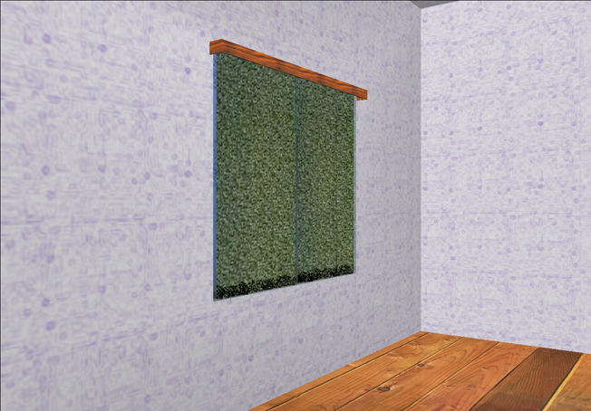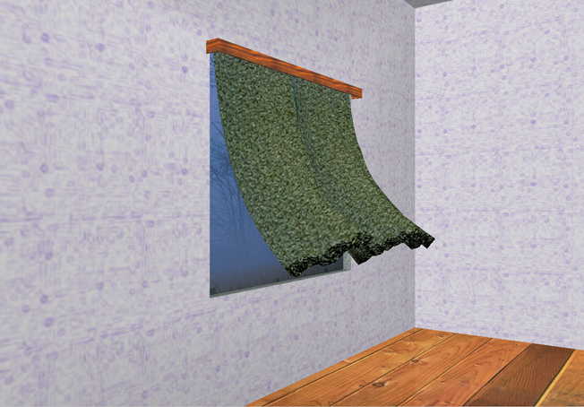
图例1. 实时绘制的场景之一 图例2. 实时绘制的场景之二
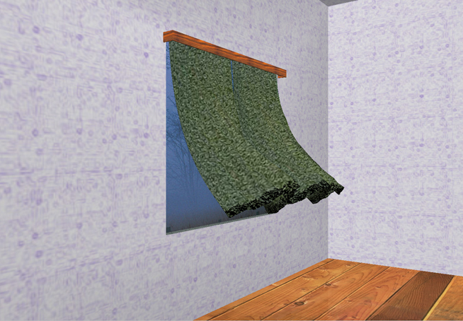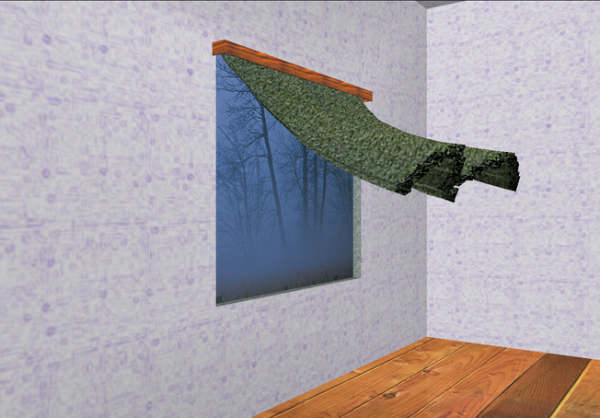
图例3. 实时绘制的场景之三 图例4. 实时绘制的场景之四
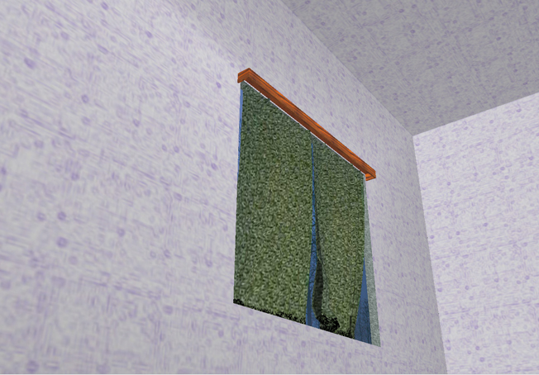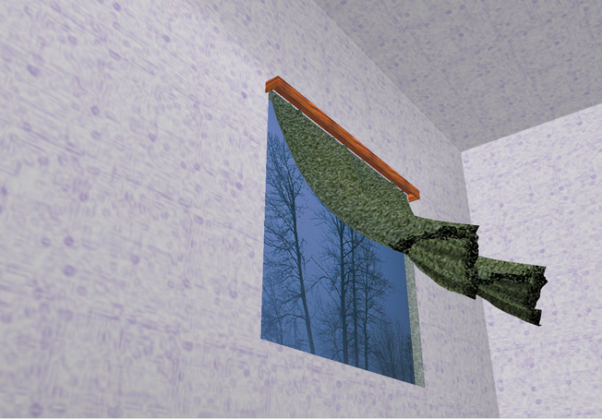
图例5. 视点、风力、风向等参数改变之后 图例6. 视点、风力、风向等参数改变之后
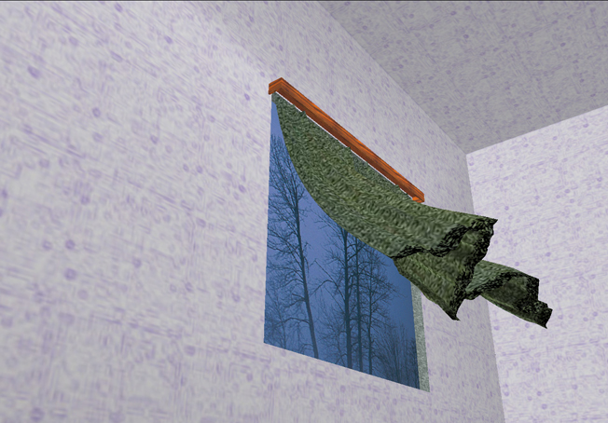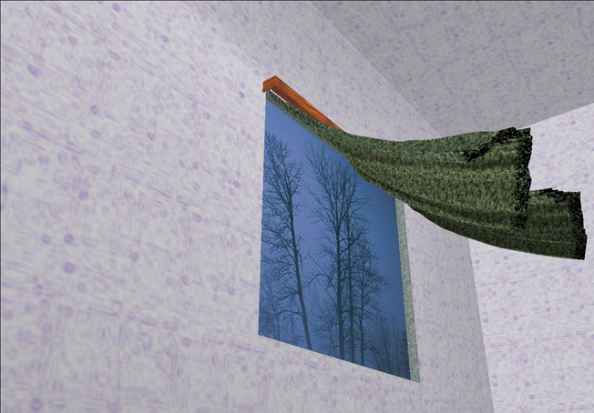
图例7. 视点、风力、风向等参数改变之后 图例8. 视点、风力、风向等参数改变之后

† 作者成迟薏，女，1976年生，硕士生，研究方向为虚拟现实和计算机图形学。石教英，1937年生，教授，博士生导师，研究领域为系统结构、计算机图形学、分布式虚拟现实和多媒体等。徐迎庆，博士，研究员，研究领域为计算机图形、基于物理的模拟和动画、基于图象的模型、纹理生成和处理等。沈向洋，博士，研究员。研究领域为计算机视觉、计算机图形、机器人、图像设计和虚拟环境模型设计等。 本文联系人：徐迎庆，北京市海淀区知春路49号北京希格玛大厦五层，微软中国研究院，北京100080

